

《汇编语言与逆向技术》课程实验报告

实验六：ImportExportTable


学 院 网络空间安全学院
专 业 物联网工程
学 号 2310422
姓 名 谢小珂
班 级 0410

一、实验目的
1、熟悉PE文件的导入表和导出表结构；

二、实验原理
2.1 PE 文件导入表的作用和数据结构
导入表（Import Table）描述了当前 PE 文件在运行时需要从其他模块（通常是 DLL）导入的函数和全局变量。当程序被装载时，Windows 装载器会根据导入表，把每个被导入函数在目标 DLL 中的真实地址填入导入地址表（IAT），从而完成动态链接。没有导入表，EXE 就无法在运行时正确调用 kernel32.dll、user32.dll 等系统 API。
在 PE文件头的 IMAGE_OPTIONAL_HEADER 结构中的 DataDirectory(数据目录表) 的第二个成员就是指向导入表。
（一）IMAGE_IMPORT_DESCRIPTOR
导入表是由一个IMAGE_IMPORT_DESCRIPTOR（IID）数组开始的，每一个被PE文件隐式链接的DLL文件都有一个相应的IID。在可选头中，并没有特别指定一个字段来指出IID数组的条目数，不过IID数组通常都以“NULL”单元结尾，故可以通过这个空单元来确定是否已经读取到IID数组的尾部。
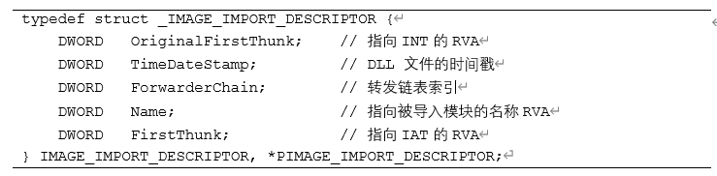
- OriginalFirstThunk：包含指向导入名称表（Import Name Table, INT）的 RVA，该表中存储了被导入模块中每个导入函数的名称或序号。INT是一个IMAGE_THUNK_DATA结构的数组，数组中每个IMAGE_THUNK_DATA结构都指向IMAGE_IMPORT_BY_NAME结构，INT数组也是以一个空单元作为结束标志。
- FirstThunk：包含指向导入地址表（Import Address Table, IAT）的 RVA。IAT 存储了被导入模块中每个导入函数的地址。
OriginalFirstThunk 和 FirstThunk 两个字段很相似，它们分别指向两个本质上相同的数组，描述了导入模块的导入名称表（INT）和 导入地址表（IAT） 的位置。前者用于获取导入函数的名称，后者用于获取导入函数的地址。
每个被链接进来的 DLL文件都分别对应一个 IMAGE_IMPORT_DESCRIPTOR (简称IID) 数组结构。导入表的结构如图1所示。
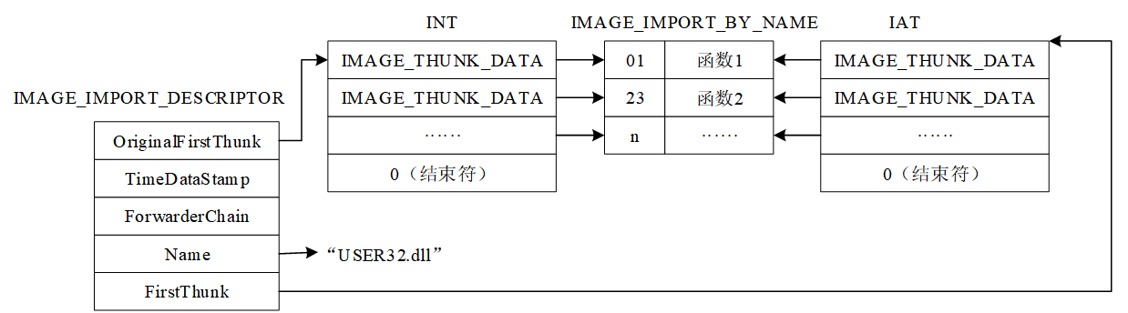
图 1 导入表结构
（3）INT和IAT数组中都包含IMAGE_THUNK_DATA结构类型的元素，每个IMAGE_THUNK_DATA元素对应于一个从其他DLL文件中导入的函数。两个数组的结束都是由一个空单元来表示。
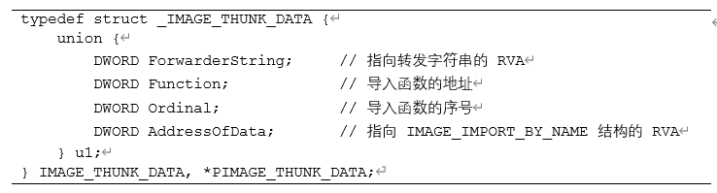
注：Union：允许在相同的内存位置存储不同类型数据的数据结构。
当IMAGE_THUNK_DATA结构的最高位为1时，表示函数是以序号的方式导入，此时第一个字段的低31位被看作是一个函数序号。当这个字段的最高位为0时，表示函数以字符串类型的函数名方式导入，此时这个字段的值是一个RVA，指向一个IMAGE_IMPORT_BY_NAME结构。
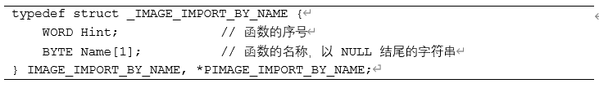
2.2 PE 文件导出表的作用和数据结构
导出表（Export Table）描述了当前 PE 文件向外“公开”的函数和数据，以便其他 EXE/DLL 在链接或运行时进行调用。典型场景就是各种系统 DLL 和第三方库，将 API 函数通过导出表暴露出去，供应用程序导入。没有导出表，其他模块就无法通过名字或序号准确地找到这些接口。在 IMAGE_OPTIONAL_HEADER 的 DataDirectory 中，第 1 个表项（索引为 0）即为导出表项，给出了导出表的 RVA 和大小。
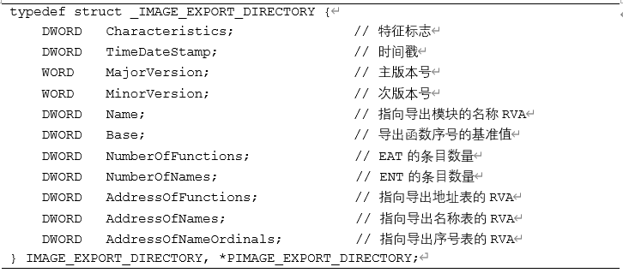
导出表的结构如图2所示。
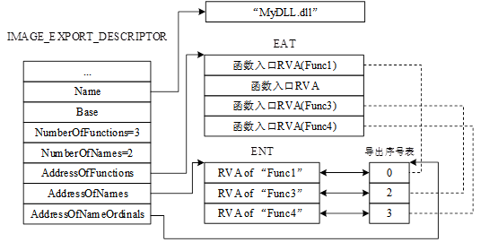
图 2 导出表的数据结构
IMAGE_EXPORT_DESCRIPTOR 的关键字段包括：
Name：当前 DLL 的名称 RVA，例如 KERNEL32.dll；
Base：导出函数序号基值（起始ordinal），实际导出序号 = Base + 索引；
NumberOfFunctions：导出地址表中函数地址的总数；
NumberOfNames：真正有名字导出的函数个数（可能小于总函数数目）；
AddressOfFunctions：指向导出地址表（Export Address Table） 的 RVA，该表是一个 RVA 数组，每个元素指向一个导出函数或转发字符串（forwarder）；
AddressOfNames：指向名称指针表（Name Pointer Table） 的 RVA，里面存放的是每个导出函数名字符串的 RVA；
AddressOfNameOrdinals：指向序号表（Ordinal Table） 的 RVA，里面是与上述“名字数组”一一对应的序号索引。
因此，可以把导出表概括为：以一个 IMAGE_EXPORT_DESCRIPTOR 为中心，连接起 DLL 名称、导出函数地址数组、函数名数组及其序号数组的索引关系。链接器在生成其它模块的导入表时会查阅这些信息；而在逆向分析中，通过导出表也可以快速枚举一个 DLL 提供的所有 API 名称和序号，进一步结合导入表分析模块间的调用关系。

三、实验过程
3.1完整代码和注释
001  002  003  004  005  006  007  008  009  010  011  012  013  014  015  016  017  018  019  020  021  022  023  024  025  026  027  028  029  030  031  032  033  034  035  036  037  038  039  040  041  042  043  044  045  046  047  048  049  050  051  052  053  054  055  056  057  058  059  060  061  062  063  064  065  066  067  068  069  070  071  072  073  074  075  076  077  078  079  080  081  082  083  084  085  086  087  088  089  090  091  092  093  094  095  096  097  098  099  100  101  102  103  104  105  106  107  108  109  110  111  112  113  114  115  116  117  118  119  120  121  122  123  124  125  126  127  128  129  130  131  132  133  134  135  136  137  138  139  140  141  142  143  144  145  146  147  148  149  150  151  152  153  154  155  156  157  158  159  160  161  162  163  164  165  166  167  168  169  170  171  172  173  174  175  176  177  178  179  180  181  182  183  184  185  186  187  188  189  190  191  192  193  194  195  196  197  198  199  200  201  202  203  204  205  206  207  208  209  210  211  212  213  214  215  216  217  218  219  220  221  222  223  224  225  226  227  228  229  230  231  232  233  234  235  236  237  238  239  240  241  242  243  244  245  246  247  248  249  250  251  252  253  254  255  256  257  258  259  260  261  262  263  264 | .386 ; 目标CPU为80386及以上，使用32位指令集  .model flat, stdcall ; 使用平坦内存模型和stdcall调用约定  option casemap :none ; 关闭大小写自动转换，区分大小写的符号  include \masm32\include\windows.inc ; Windows API 相关常量和结构定义  include \masm32\include\kernel32.inc ; kernel32.dll API 函数原型  include \masm32\include\masm32.inc ; masm32 库函数原型（StdIn/StdOut等）  include \masm32\include\user32.inc ; user32.dll API 函数原型  includelib \masm32\lib\kernel32.lib ; 链接 kernel32.lib  includelib \masm32\lib\masm32.lib ; 链接 masm32.lib  includelib \masm32\lib\user32.lib ; 链接 user32.lib  .data  ; 提示信息与格式控制（对应实验报告要求：程序交互与输出格式）  strInput BYTE "Please input a PE file: ", 0 ; 提示用户输入PE文件名  strErrOpen BYTE "Error: Cannot open file or file too large.", 0Dh, 0Ah, 0 ; 打开失败或读入失败提示  strImportTitle BYTE "Import table:", 0Dh, 0Ah, 0 ; 导入表标题  strExportTitle BYTE 0Dh, 0Ah, "Export table:", 0Dh, 0Ah, 0 ; 导出表标题，前面空一行  ; printf 风格的格式化字符串（用于打印 DLL 名和函数名）  fmtDllName BYTE " %s", 0Dh, 0Ah, 0 ; DLL名，缩进4个空格  fmtFuncName BYTE " %s", 0Dh, 0Ah, 0 ; 导入函数名，缩进8个空格  fmtExpName BYTE " %s", 0Dh, 0Ah, 0 ; 导出函数名，缩进4个空格  ; 缓冲区与句柄  szFileName BYTE 260 dup(0) ; 临时字符串缓冲区  hMapFile DWORD 0 ; 预留：映射文件句柄（当前代码未使用）  lpBaseAddress DWORD 0 ; 文件内容在内存中的基地址  hFile DWORD 0 ; 文件句柄  dwFileSize DWORD 0 ; 文件大小  ; 临时变量/指针  pNtHeader DWORD 0 ; 指向IMAGE_NT_HEADERS的指针  pOptHeader DWORD 0 ; 预留：指向IMAGE_OPTIONAL_HEADER的指针（当前未用）  pSecHeader DWORD 0 ; 预留：指向节表首个IMAGE_SECTION_HEADER（当前未用）  nSecCount WORD 0 ; 预留：节的数量（当前未用）  importRVA DWORD 0 ; 导入表的RVA（DataDirectory[1].VirtualAddress）  exportRVA DWORD 0 ; 导出表的RVA（DataDirectory[0].VirtualAddress）  .code  ; ====================================================================  ; 子程序: RVAtoRAW  ; 功能: 将 RVA 转换为文件偏移 (RAW)  ;即把“相对虚拟地址”转换为“在文件中的偏移”，便于直接访问内存中的数据。  ; 参数: dwRVA - 相对虚拟地址  ; 返回: EAX - 文件偏移地址 (如果失败返回0)  ; 说明: 使用节表 IMAGE_SECTION_HEADER 中的 VirtualAddress / SizeOfRawData /  ; PointerToRawData 来进行区间判断与换算。  ; ====================================================================  RVAtoRAW PROC uses ebx ecx edx esi edi dwRVA:DWORD  ; 获取 NT 头和节表位置（从 DOS 头中的 e_lfanew 字段寻找 PE 头）  mov esi, lpBaseAddress ; ESI = 文件映像基址（指向DOS头IMAGE_DOS_HEADER）  add esi, [esi+3Ch] ; ESI = lpBaseAddress + e_lfanew = PE Header 起始处  mov pNtHeader, esi ; 保存 NT 头指针，便于调试/扩展  movzx ecx, word ptr [esi+06h] ; ECX = NumberOfSections，节的数量  ; SectionTable = NT头 + 0x18 (跳过Signature和FILE_HEADER) + SizeOfOptionalHeader  movzx edx, word ptr [esi+14h] ; EDX = SizeOfOptionalHeader  lea ebx, [esi + 18h] ; EBX = OptionalHeader 起始地址  add ebx, edx ; EBX = Section Table 首地址 (第一个IMAGE_SECTION_HEADER)  mov esi, ebx ; ESI 指向第一个 IMAGE_SECTION_HEADER  CheckSection:  cmp ecx, 0 ; 是否还有节没检查  je NotFound ; 如果节数为0，说明没找到对应节，返回0  ; 比较 RVA 是否在 [VirtualAddress, VirtualAddress + SizeOfRawData) 区间内  mov eax, [esi + 0Ch] ; EAX = VirtualAddress（节在内存中的起始RVA）  mov edx, [esi + 10h] ; EDX = SizeOfRawData（该节在文件中的大小）  cmp dwRVA, eax ; 判断 dwRVA < VirtualAddress ?  jb NextSection ; 如果 RVA 小于当前节的起始RVA，则不在该节中  add edx, eax ; EDX = VirtualAddress + SizeOfRawData = 区间上界  cmp dwRVA, edx ; 判断 dwRVA >= 上界 ?  jae NextSection ; 如果超过上界，则不在该节中  sub dwRVA, eax ; dwRVA = dwRVA - VirtualAddress转换为节内偏移  mov eax, [esi + 14h] ; EAX = PointerToRawData（节在文件中的起始偏移）  add eax, dwRVA ; EAX = 文件偏移 = 节文件偏移 + 节内偏移  ret ; 返回RAW偏移  NextSection:  add esi, 28h ; 移到下一个 IMAGE_SECTION_HEADER  dec ecx ; 节计数减1  jmp CheckSection ; 继续检查下一个节  NotFound:  xor eax, eax ; 没有找到合适节，返回0表示失败  ret  RVAtoRAW ENDP  ; ====================================================================  ; 主程序入口：main  ; 实现流程：  ; 1. 从控制台读取PE文件名；  ; 2. 打开文件并将整个内容读入内存；  ; 3. 检查MZ/PE标志，得到NT头；  ; 4. 通过OptionalHeader中的DataDirectory找到导入表和导出表的RVA；  ; 5. 解析导入表：依次输出每个DLL和对应的导入函数名；  ; 6. 解析导出表：依次输出所有导出函数名。  ; ====================================================================  main PROC  LOCAL rwBytes:DWORD ; 用于保存ReadFile实际读取的字节数  ; ---------------------------------------------------------------  ; 1. 输入文件名（实验要求：从键盘输入PE文件的文件名）  ; ---------------------------------------------------------------  invoke StdOut, addr strInput ; 输出提示信息 "Please input a PE file: "  invoke StdIn, addr szFileName, sizeof szFileName ; 从控制台读取一行，存到szFileName缓冲区  ; 去除换行符 (StdIn 可能会读入 CR/LF)  lea esi, szFileName ; ESI 指向文件名缓冲区  StripLoop:  mov al, [esi] ; 读取当前字符  cmp al, 0Dh ; 是否为回车CR?  je StripDone ; 是则结束字符串  cmp al, 0Ah ; 是否为换行LF?  je StripDone ; 是则结束字符串  cmp al, 0 ; 是否已经是字符串结尾0？  je StripDone ; 是则直接结束  inc esi ; 向后移动一个字符  jmp StripLoop ; 继续检查下一个字符  StripDone:  mov byte ptr [esi], 0 ; 把CR/LF替换成0，形成C风格字符串  ; ---------------------------------------------------------------  ; 2. 打开并读取文件到内存（可以理解为“手动加载”PE文件）  ; ---------------------------------------------------------------  invoke CreateFile, addr szFileName, GENERIC_READ, FILE_SHARE_READ, NULL, \  OPEN_EXISTING, FILE_ATTRIBUTE_NORMAL, NULL ; 只读方式打开现有文件  mov hFile, eax ; 保存文件句柄  cmp eax, INVALID_HANDLE_VALUE ; 判断是否打开失败  je ErrorHandler ; 如果失败，跳到错误处理  invoke GetFileSize, hFile, NULL ; 获取文件大小  mov dwFileSize, eax ; 保存文件大小  ; 分配一块全局内存，将整个文件读入该内存区域  invoke GlobalAlloc, GPTR, dwFileSize ; GPTR = GMEM_FIXED | GMEM_ZEROINIT  mov lpBaseAddress, eax ; lpBaseAddress 指向文件映像基址  invoke ReadFile, hFile, lpBaseAddress, dwFileSize, addr rwBytes, NULL ; 将文件内容读入内存  invoke CloseHandle, hFile ; 读取完毕，关闭文件句柄  ; ---------------------------------------------------------------  ; 3. 解析 PE 头，验证 MZ/PE 标记  ; ---------------------------------------------------------------  mov esi, lpBaseAddress ; ESI = 文件映像基址 (指向DOS头)  cmp word ptr [esi], 5A4Dh ; 检查MZ标志 "MZ"  jnz ErrorHandler ; 不是有效DOS头，报错退出  mov eax, [esi+3Ch] ; EAX = e_lfanew（NT头相对偏移）  add eax, esi ; EAX = DOS基址 + e_lfanew = NT头地址  cmp dword ptr [eax], 00004550h ; 检查 PE\0\0 标志（"PE"签名）  jnz ErrorHandler ; 不是有效PE文件，报错退出  ; --------------------------------------------------------------  ; 4. 从 OptionalHeader 的 DataDirectory 中获取导出表和导入表 RVA  ; DataDirectory[0] = Export Table，DataDirectory[1] = Import Table  ; ---------------------------------------------------------------  ; PE Header + 18h = OptionalHeader 起始  ; OptionalHeader 内部 DataDirectory 偏移为 60h (IMAGE_OPTIONAL_HEADER32中)  ; 因此：PE Header + 18h + 60h = PE Header + 78h 就是 DataDirectory[0] 的地址  lea ebx, [eax + 78h] ; EBX 指向 DataDirectory[0] (导出表目录项)  mov ecx, [ebx] ; ECX = DataDirectory[0].VirtualAddress  mov exportRVA, ecx ; 保存导出表的RVA  mov ecx, [ebx + 8] ; ECX = DataDirectory[1].VirtualAddress  mov importRVA, ecx ; 保存导入表的RVA  ; ====================================================================  ; 5. 处理导入表 (Import Table)  ; 实验内容：显示导入表中引入的 DLL 文件名及其导入的函数名。  ; ====================================================================  invoke StdOut, addr strImportTitle ; 输出 "Import table:" 标题  cmp importRVA, 0 ; 判断PE文件是否有导入表  je ProcessExport ; 如果RVA为0，则没有导入表，跳到处理导出表  invoke RVAtoRAW, importRVA ; 将导入表RVA转换为文件偏移  cmp eax, 0 ; 转换是否失败  je ProcessExport ; 失败则跳到处理导出表  add eax, lpBaseAddress ; EAX = 文件偏移 + 映像基址 = 导入表在内存中的VA  mov esi, eax ; ESI指向 IMAGE_IMPORT_DESCRIPTOR 数组首元素  ; ------------------------- 导入表循环 -------------------------------  ; 每个 IMAGE_IMPORT_DESCRIPTOR 对应一个被隐式链接的 DLL，以一个全0的结构作为结束标志。  ; -------------------------------------------------------------------  ImportLoop:  ; 这里只通过 Name 字段是否为0来判断IID数组结束：  cmp dword ptr [esi + 12], 0 ; [esi+0x0C] = Name RVA 字段  je ProcessExport ; 如果 Name 为 0，认为已经到达IID数组末尾  mov eax, [esi + 12] ; EAX = Name RVA（指向DLL名字符串）  invoke RVAtoRAW, eax ; 转换为文件偏移  add eax, lpBaseAddress ; EAX = 映像中的DLL名字字符串首地址  invoke wsprintf, addr szFileName, addr fmtDllName, eax ; 使用szFileName作为格式化输出缓冲区  invoke StdOut, addr szFileName ; 打印 " DLLName"  mov ebx, [esi] ; EBX = OriginalFirstThunk RVA  cmp ebx, 0 ; 是否有INT  jnz GotThunk ; 有则使用它  mov ebx, [esi + 16] ; 否则 EBX = FirstThunk RVA（IAT）  GotThunk:  invoke RVAtoRAW, ebx ; 将 INT/IAT 的 RVA 转换为文件偏移  cmp eax, 0 ; 判断是否转换成功  je NextDll ; 失败就跳到处理下一个DLL  add eax, lpBaseAddress ; EAX = INT/IAT 在内存中的地址  mov edi, eax ; EDI 指向 IMAGE_THUNK_DATA 数组首元素  ; -------------------- 遍历每个导入函数的 Thunk ----------------------  ; 每个 IMAGE_THUNK_DATA 对应一个导入函数：  ; - 最高位为1：表示按序号导入；  ; - 最高位为0：表示按名称导入，值为指向 IMAGE_IMPORT_BY_NAME 的RVA。  ; 以一个全0单元结束。  ; -------------------------------------------------------------------  ThunkLoop:  mov ecx, [edi] ; ECX = 当前IMAGE_THUNK_DATA.u1.AddressOfData或Ordinal  cmp ecx, 0 ; 判断是否到达 INT/IAT 数组末尾  je NextDll ; 为0表示结束，返回处理下一个DLL  test ecx, 80000000h ; 测试最高位（bit31）  jnz IsOrdinal ; 如果最高位为1，按序号导入，跳转  ; ECX 当前是 IMAGE_IMPORT_BY_NAME 结构的RVA：  ; +0: WORD Hint  ; +2: CHAR Name[1]，函数名字符串  invoke RVAtoRAW, ecx ; IMAGE_IMPORT_BY_NAME 的RVA转换为RAW偏移  add eax, lpBaseAddress ; EAX = IMAGE_IMPORT_BY_NAME 在内存中的地址  add eax, 2 ; 跳过前2字节的 Hint，只保留Name首地址  invoke wsprintf, addr szFileName, addr fmtFuncName, eax ; " FunctionName"  invoke StdOut, addr szFileName ; 输出导入函数名  jmp NextThunk ; 继续处理下一个 Thunk  IsOrdinal:  jmp NextThunk ; 跳过序号导入，不打印  NextThunk:  add edi, 4 ; 移到下一个 IMAGE_THUNK_DATA 结构（4字节一个）  jmp ThunkLoop ; 继续处理下一个导入函数  NextDll:  add esi, 20 ; 移到下一个 IMAGE_IMPORT_DESCRIPTOR（结构大小20字节）  jmp ImportLoop ; 继续处理下一个 DLL  ; ====================================================================  ; 6. 处理导出表 (Export Table)  ; 实验内容：显示导出函数的函数名。  ; ====================================================================  ProcessExport:  invoke StdOut, addr strExportTitle ; 输出 "Export table:" 标题  cmp exportRVA, 0 ; 判断是否存在导出表  je TheEnd ; 没有导出表直接结束  invoke RVAtoRAW, exportRVA ; 将导出表RVA转换为RAW文件偏移  cmp eax, 0 ; 检查转换是否成功  je TheEnd ; 失败则结束  add eax, lpBaseAddress ; EAX = IMAGE_EXPORT_DIRECTORY 在内存中的地址  mov esi, eax ; ESI 指向 IMAGE_EXPORT_DIRECTORY 结构  ; IMAGE_EXPORT_DIRECTORY 中主要字段：  ; +24: NumberOfNames (导出函数名字数量)  ; +32: AddressOfNames (指向名字RVA数组的指针)  mov ecx, [esi + 24] ; ECX = NumberOfNames（导出函数名数量）  cmp ecx, 0 ; 是否有导出名称  je TheEnd ; 如果为0，无导出名，直接结束  mov edx, [esi + 32] ; EDX = AddressOfNames（指向名字RVA数组的RVA）  invoke RVAtoRAW, edx ; 把 AddressOfNames RVA 转成 RAW 偏移  add eax, lpBaseAddress ; EAX = 名称指针表在内存中的地址  mov edi, eax ; EDI 指向导出函数名 RVA 数组首元素  ExportLoop:  push ecx ; 保存剩余名称计数器  mov eax, [edi] ; 取出当前函数名的 RVA  invoke RVAtoRAW, eax ; 转换为 RAW 文件偏移  add eax, lpBaseAddress ; EAX = 函数名字串在内存中的地址  invoke wsprintf, addr szFileName, addr fmtExpName, eax ; " ExportFunctionName"  invoke StdOut, addr szFileName ; 输出导出函数名  add edi, 4 ; 指向下一个名字RVA  pop ecx ; 恢复计数器  dec ecx ; 已处理一个名字，减1  jnz ExportLoop ; 如果还没处理完所有名字，继续循环  TheEnd:  invoke GlobalFree, lpBaseAddress ; 释放为文件内容分配的全局内存  invoke ExitProcess, 0 ; 正常退出进程，返回码0  ErrorHandler:  invoke StdOut, addr strErrOpen ; 输出错误提示字符串  invoke ExitProcess, 1 ; 以返回码1退出，表示异常结束  main ENDP  END main
3.2运行结果截图
从运行结果看，程序能够针对不同的 PE 文件正确解析并输出其导入表中的 DLL 名称及对应的导入函数名，对 hello_window.exe、hello_console.exe、dec2hex.exe 和 bubble_sort.exe 等多个样本的测试都得到了合理输出。
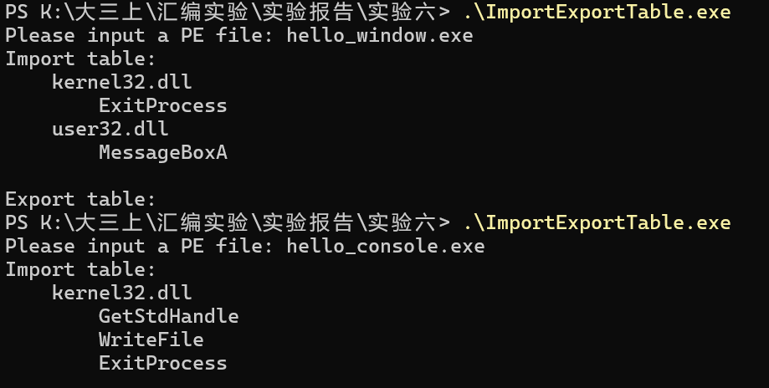
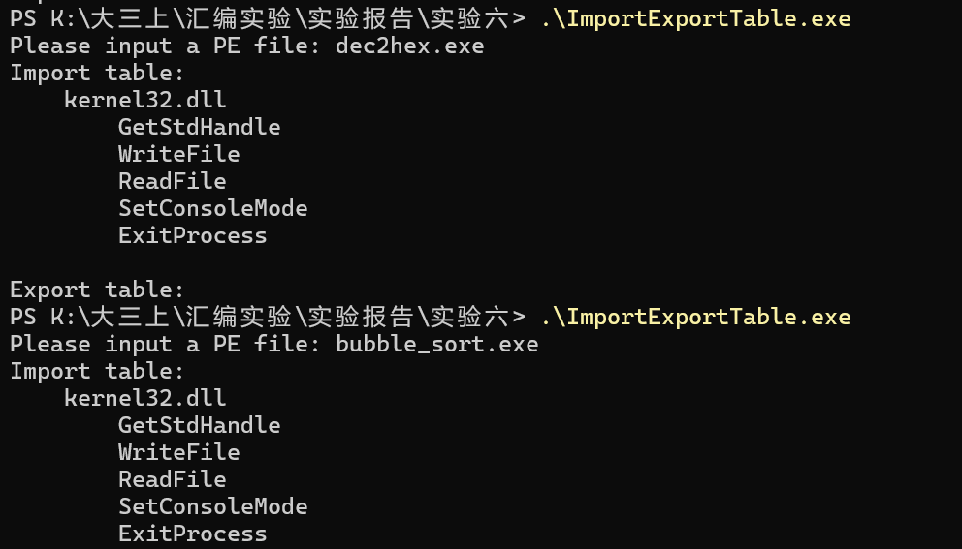
- 实验结论及心得体会
4.1导入表的安全问题
1.IAT Hook（导入地址表挂钩）
加载器将外部 DLL 函数真实地址写入 IAT，程序实际是通过 IAT 里的地址跳转调用 API。
IAT 所在内存页通常可读写，攻击者若改写其中某个条目（如把 MessageBoxA 换成恶意函数地址），即可劫持对应 API 的所有调用，这是最经典的 IAT Hook 技术，常见于 Rootkit、外挂和行为监控程序。
2.DLL 劫持（基于 DLL 名称加载机制）
导入表中的 Name 字段只保存 DLL 文件名，如 "kernel32.dll"，加载器按搜索顺序查找同名 DLL。
若攻击者在程序目录放置同名恶意 DLL，加载器可能优先加载该 DLL，使恶意代码在程序启动时自动执行。这利用了“只记录文件名、不强制记录完整路径或校验”的缺陷，是常见的持久化与提权手段。
3.静态导入分析的局限与导入表隐藏
实验工具通过解析数据目录和导入表，只能看到通过隐式链接导入的函数列表。
恶意软件可改用显式链接（LoadLibrary + GetProcAddress），甚至加密 API 名称，在运行时才解密并解析，从而让导入表看起来“很干净”。这会让单纯依赖导入表的静态分析产生严重漏报，也被各种加壳/混淆技术广泛利用。
4.绑定导入（Bound Import）带来的潜在风险
为提高启动速度，有些程序使用绑定导入，预先把函数地址写入 IAT，并在相关字段中记录时间戳。
历史上加载器在处理畸形绑定导入结构时曾出现过崩溃或溢出漏洞。虽然现代 Windows 通过 ASLR、严格校验等手段提升了安全性，但导入表及其扩展机制仍是漏洞挖掘的重点，需要在分析中特别关注这些额外的元数据。
4.2心得体会
通过这次实验，我对 PE 文件的导入表和导出表结构有了更直观、具体的理解，也能借助自己的程序把 DLL 名称和函数名准确解析出来。与此同时，我也意识到 IAT Hook、DLL 劫持和动态导入隐藏等技术会直接利用这些结构的特性，静态分析工具必须结合运行时行为才能更全面地发现安全风险。

